**Федеральное агентство связи**

**Ордена Трудового Красного Знамени**

**Федеральное государственное бюджетное образовательное учреждение высшего образования**

**«Московский технический университет связи и информатики»**

Кафедра Информатики

**Отчет по лабораторной работе №1**

по предмету «Кроссплатформенные технологии программирования»

на тему:

«Основы синтаксиса JAVA»

Выполнил: студент группы БВТ 1802

Молчанова А.А.

Руководитель:

Полянцева К.А.

Москва 2020

**Цель работы**

Изучить основы синтаксиса JAVA с помощью нескольких простых задач программирования. Узнать, как использовать компилятор JAVA и виртуальную машину JAVA для запуска программы.

**Задание 1**

Создать программу, которая находит и выводит все простые числа.

Код программы:

**import** java.util.Scanner;

**public class** Primes {

**public static void** main(String[] args) {

System.***out***.print (**"Введите любое положительное число: "**);

*//считываем введенное слово*

Scanner s = **new** Scanner(System.***in***);

*//заносим слово в переменную n*

**int** n = s.nextInt();

*// выводим значения, которые IsPrime () посчитал простыми*

System.***out***.print(**"Список простых чисел "** + **"до "** + n + **": "**);

**for** (**int** i =2; i<=n;i++){

**if** (*isPrime*(i)) {

System.***out***.print(i + **" "**);}}}

*// производим проверку, являются ли числа простыми*

**public static boolean** isPrime(**int** n) {

**if** (n <= 1) {

**return false**;}

**for** (**int** i = 2; i < n; i++) {

**if** (n % i == 0) {

**return false**;}}

**return true**;  
}  
}

**Результат работы кода**

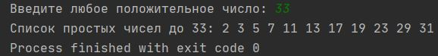

Рисунок 1 - Пример с числом 33



Рисунок 2 - Пример с числом 91

**Задание 2**

Написать программу, показывающую является ли строка палиндромом.

Код программы:

**import** java.util.Scanner;

**import** java.lang.String;

**public class** Palindrom {

**public static void** main(String[] args){

System.***out***.print(**"Введите слово для проверки: "**);

*//считываем введенное слово*

Scanner scan = **new** Scanner(System.***in***);  
*//заносим слово в переменную s*String s=scan.next();  
*// передаем это значение в класс  
isPalindrom*(s);}  
**public static** String reverseString(String s){  
*//создаем пустую строку, в которую позднее занесем перевернутую введенную строку*String r = **""**;  
*// переворачиваем строку***for** (**int** i=s.length()-1; i>=0; i--)  
*//записываем символы в переменную r*

r += s.charAt(i);  
**return** r;}  
**public static** Boolean isPalindrom(String s) {  
*// производим проверку, совпадает ли введенное слово с перевернутым***if**(s.equals(*reverseString*(s))){  
System.***out***.println(**"Палиндром"**);}  
**else** {

System.***out***.println(**"Не палиндром"**);}  
**return** s.equals(*reverseString*(s));  
 }  
}

**Результат работы кода**

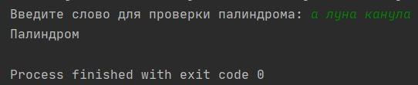

Рисунок 3 - Пример с предложением “а луна канула”

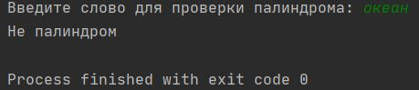

Рисунок 4 - Пример со словом “океан”

**Вывод**

В ходе выполнения лабораторной работы были изучены основы синтаксиса JAVA с помощью нескольких простых задач программирования, таких как поиск простых чисел и определение палиндрома. Была изучена работа компилятора JAVA и виртуальной машины JAVA для запуска программ.